Er du glad i å synge?

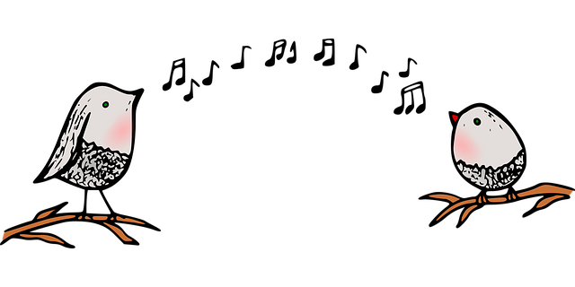
Moss frivilligsentral har startet opp «Rosneskoret», som er et kor for frivillige og beboere på Rosnes og Eddaveien omsorgsboliger annenhver mandag kl. 11-12.
Nå trenger «Rosneskoret» flere frivillige som vil være med å synge!
Vi trenger både korsangere og pianist/gitarist.
Vil du være med?



Ta kontakt med
Torill på frivilligsentralen:
922 98 551
post@moss.frivilligsentral.no

